**Nr. înreg. ................/.................**

**MINISTERUL EDUCAŢIEI ȘI CERCETĂRII**

**COLEGIUL NAŢIONAL „MIHAI EMINESCU”**

**Clasa a XII-a B**

**Specializarea *Matematică-informatică, intensiv informatică***

**LUCRARE PRACTICĂ DE ATESTARE**

**A COMPETENŢELOR PROFESIONALE ÎN SPECIALITATEA INFORMATICĂ**

**Titlul lucrării**

***Prinde oul***

**Coordonator,             Candidat,**

**Prof.  Şandor  Nicoleta Elev Fazecas Dora Kriszta**

**Satu Mare**

**2022**

Cuprins

ARGUMENTARE 3

I. Introducere 4

II. Mediul de Programare 5

1. Pagina de start/ Meniul 9

2. Pagina de ajutor 10

3. Jocul 11

4. Concluzie 15

IV. Bibliografie 15

## 

## ARGUMENTARE

Pasiunea mea pentru jocurile video și dorința de a învăța cum să creez un joc sau o aplicație interactivă sau recreativă, m-au determinat să aleg ca subiect de atestat realizarea unui joc. Empatia mea pentru păsări m-au influențat să aleg o tema legată  de acestea. Din acest motiv, caracterul din joc este reprezentat de către o găină, pe care jucătorul trebuie să o ajute să își salveze ouăle, înainte ca acestea să cadă jos.

Totodată, am putut îmi dezvolt și să-mi aprofundez cunoștiințele pe care le-am dobândit pe parcursul anilor de liceu. Pe lânga acestea, am reușit să mă familiarizez cu o platformă nouă de lucru, neconoscută de mine până acum, și să îi descopăr diferitele caracteristici.

Am ales să folosesc limbajul de programare C#, deoarece mi-am droit de mult timp să învăț un limbaj de programare folosit adeseori pentru realizarea jocurilor video. Astfel, cunoștiințele accumulate în timpul realizării jocului, mă vor ajuta în viitor la studiile superioare și îmi vor fi de folos în domeniul în care o să lucrez.

Aplicatia poate fi utlizată de persoane de toate vârstele, deoarecee oferă un mod de delectare și este usor de utilizat, având instrucțiuni pentru a clarifica modul de joc.

Motto: *Programatorul este un creator de universuri pentru care doar el este responsabil.*

*Universurile de o complexitate practic nelimitată pot fi create sub forma programelor de*

*calculator*

## Introducere

Termenul de informatică provine din alăturarea cuvintelor informaţie şi matematică. Din punct de vedere istoric, informatica s-a dezvoltat ca ştiinţă din matematică, în timp ce dezvoltarea primelor calculatoare își are originea în electrotehnică și telecomunicații. Ca sistem științific fundamental, informatica are, la fel ca şi matematica, implicații profunde în multe alte domenii ale științei. Dacă prin matematică se înțelege un sistem de gândire formal, atunci informatica se concentrează pe ceea ce este formal realizabil, adică ceea ce este realizabil din punctul de vedere al maşinii.

Informatica este o știință aflată într-o perpetuă evoluție. Vremurile când aşteptam răspunsul la o scrisoare timp de cel puțin o săptămână, când singurele surse de informare erau cărțile din bibliotecă sau când maşinile nu erau suficient de elaborate pentru a înlocui muncile umane grele și monotone, toate acestea aparțin unui trecut demult apus. Progresele până la ora actuală sunt cu ade impresionante, iar faptul că informatica este un domeniu aflat la o vârstă relativ fragedă îi determină pe mulți cercetători să considere că anii ce urmează vor aduce descoperiri majore pentru omenire. Putem afirma, aşadar, că informatica reprezintă ştiinţa viitorului.

În prezent, informatica își găsește aplicații în toate domeniile vieții. Pe lângă scopurile profesionale, educative, aplicațiile informatice joacă un rol important și marcant în divertisment. Dorinţa omului de a extinde sfera mijloacelor de relaxare a dus la crearea a ceea ce numim generic jocuri pe calculator. Jocurile pe calculator constituie o categorie de aplicații software care este destinată distracției. De la apariția acestora, în lumea computerelor, în anii 1970, până astăzi, industria a evoluat exponențial, astfel că putem vorbi cu uşurinţă de multe evenimente de prezentare a jocurilor, precum și de câteva organizaţii de jucători profesionişti.

## II. Mediul de Programare

Pentru realizarea proiectului am folosit următoarele programe/limbaje de programare:

* Microsoft Visual Studio
* C#

**1.)  Microsoft Visual Studio**

Visual Studio include un set complet de instrumente de dezvoltare pentru generarea de aplicații ASP.NET, Servicii Web XML, aplicații desktop și aplicații mobile. Visual Basic, Visual C#, Visual C# și Visual J# toate folosesc același mediu de dezvoltare integrat (IDE) care le permite partajarea instrumentelor şi facilitează crearea de soluții folosind mai multe limbaje de programare. Aceste limbaje permit să beneficieze de caracteristicile .NET Framework care oferă acces la tehnologii cheie care simplifică dezvoltarea de aplicații web ASP și XML Web Services cu Visual Web Developer.

**Istoric versiuni :**

**Visual Studio 4.0**

Înainte de lansarea versiunii 4 produsele Visual Basic, Visual C++, Visual FoxPro și SourceSafe s-au vândut separat. Visual Basic a fost disponibil în acel moment deja la versiunea 3. Scopul a fost de introducere pentru Windows 95 îmbinarea în mod corespunzător a produselor.

**Visual Studio 97**

Visual Studio 97 poartă numele de cod Boston. Visual Studio 97 era disponibilă în edițiile Professional Edition și Enterprise Edition. Visual Basic 5.0, Visual C++ 5.0 pentru programarea Windows; Visual J++ 1.1 pentru programarea Java; Visual FoxPro 5.0 pentru dezvoltarea de date de baze. Visual Inter Dev pentru crearea paginilor web utilizând Active Server Pages.

**Visual Studio 6.0 (1998)**

Visual Studio 6.0 are numele de cod Aspen și este ultima versiune care rulează pe platforma 9x. Include suport pentru Internet Explorer 4.0, control HTML dynamic, Windows NT 5.0 și componente de infrastructură precum Microsoft Message Queue server, serviciul Active Directory și tehnologia Microsoft's Zero Administration. Era comercializat în două ediții Professional și Enterprises. Versiunea Enterprises include caracteristici care nu regăsim în versiunea Professional precum:

* Application Performance Explorer
* Automation Manager
* Microsoft Visual Modeler
* RemAuto Connection Manager
* Visual Studio Analyzer

**Visual Studio .NET 2002**

A fost lansat în februarie 2002 și poartă numele de cod Rainier. Este disponibilă în 4 ediții: Academic, Professional, Enterprise Developer si Enterprise Architect, Microsoft a introdus un limbaj de programare nou denumit Microsoft C # care se bazează pe Net Framework. Este prima versiune de Visual Studio care se bazeaza pe platforma Windows NT. Visual Studio .NET 2003 Lansat în aprilie 2003 este un upgrade minor pentru Visual Studio .Net 2002 cu numele de cod Everett. Acesta include un upgrade la .Net Framework versiunea 1.1 şi este prima versiune care sprijină dispozitivele mobile utilizând ASP.NET sau .NET Compact Framework. În afară C++, C# și Visual Basic include o versiune NET a Java numit J # (cu care nu se pot ținti serverele J2EE). Prin intermediul NET CLR (Common Language Runtime) se pot încorpora codul din limbajele cum ar fi COBOL, Fortran și mai puțin cunoscutele Curriculum Mondrian, Oberon, și Oz. Este disponibilă în 4 ediții: Academic, Professional, Enterprise Developer și Enterprise Architect. Noul instrument include conectivitatea cu bazele de date sistemele Oracle cu caracteristici îmbunătățite de securitate.

**Visual Studio 2005**

Visual Studio 2005 are numele de cod Whidbey. Versiunea suportă Windows 2000 sau versiuni mai noi. Pe data de 14 decembrie 2006 Microsoft a lansat primul Service Pack pentru Visual Studio 2005. Visual C++ 2005 susține compilarea pentru x86-64 (AMD64 şi Intel 64) și IA-64 (Itanium).

**Visual Studio 2008**

Visual Studio 2008 are numele de cod Orcas și este prima versiune care permite dezvoltatorilor să folosească versiuni de .NET Framework. Visual Studio este bazat pe platforma de design .NET Framework 3.5, setul de instrumente .NET 3.0 a introdus versiuni actualizate ale ASP.NET, ADO.NET, Visual Basic, C# și CLR. Pentru interoperabilitatea și gestionarea codului maşină, Visual C++ introduce STL/CLR, care este un port de CH Standard Template Library (STL) conține containere și algoritmi pentru gestionarea codului. Microsoft a lansat primul Service Pack pentru Visual Studio 2008 pe data de 11 august 2008.

**Visual Studio 2010**

Visual Studio 2010 are numele de cod Dev10 și a fost lansat pe 12 aprilie 2010 alături de .NET Framework 4. Visual Studio 2010 are un editor nou care utilizează WPF (Windows Presentation Foundation), sprijină interfața de tip Ribbon, suportă monitoare multiple, Windows 7 multitouch, funcționalitatea SharePoint, instrumente de Windows Azure și IntelliTrace, un nou produs care ajută la eradicarea bug-urilor irepetabile. Va veni furnizată  împreună cu Expression Studio, Business & Enterprise Servers și Microsoft Office și în versiunile Ultimate şi Premium.

**2.) C#**

**Scurt istoric :**

Limbajul C# (C sharp) a fost lansat în iunie 2000, official în primăvara anului 2002. Creatorii au fost o echipă de la Microsoft. Nu este destinat doar platformelor Microsoft, oferind o facilitate pentru a scrie programe pentru sisteme Windows, Internet, componente Software. Derivă din C şi C++ şi este înrudit cu Java.

C# este un limbaj din familia C++ orientat pe obiecte cu mare productivitate în programare. Infrastructura pe care se programează în C# este .NET Framework. Acesta este un mediu care permite dezvoltarea şi rularea aplicaţiilor şi a serviciilor web independente de platformă. Una din componentele de bază ale platformei este biblioteca de clase .NET.

Limbajul C# este foarte simplu, conținând 80 de cuvinte-cheie și doar 12 tipuri

incorporate

Programarea orientată pe obiect are trei caracteristici:

1. Incapsularea datelor
2. Moştenirea
3. Polimorfismul

C# fiind orientat pe obiecte, are o caracteristică importantă, și anume suportul pentru definirea şi lucrul cu clasele. Clasele definesc tipuri noi de date. Variabilele de tip clasă se numesc obiecte. Obiectele pot fi butoane, ferestre, etc. Clasele conțin câmpuri şi proprietăți care rețin informații despre obiecte. Funcţiile dintr-o clasă se numesc metode.

C# utilizează un Garbage Collector, care eliberează memoria ocupată de obiectele care nu mai sunt necesare.

III.Prezentarea aplicației

În cele ce urmează voi descrie procesul de funcționare al jocului ***Prinde Oul***.

### Pagina de start/ Meniul

În momentul în care este accesată aplicația, se deschide o fereastră care reprezintă meniul jocului. Meniul conține butonul *Start,* care deschide jocul și butonul *Cum se joacă*, care deschide o fereastră în care sunt explicate regulile jocului. În partea din stânga sus avem o iconiță pusă automat de către platforma de lucru în momentul creării jocului. În partea din dreapta sus avem cele trei butoane specifice unei ferestre: butonul de minimizare, butonul de maximizare și butonul de închidere (X). Pe partea din stânga sus, lângă iconiță mai apare numele meniului, *StartScreen.*

Cu ajutorul unei aplicații de desenat, am reușit să creez un contur cu scrisul *MENU* pentru designul meniului și am inclus și caracterul din joc, în partea de stânga jos, pentru a da un indiciu despre ce este vorba în acesta.

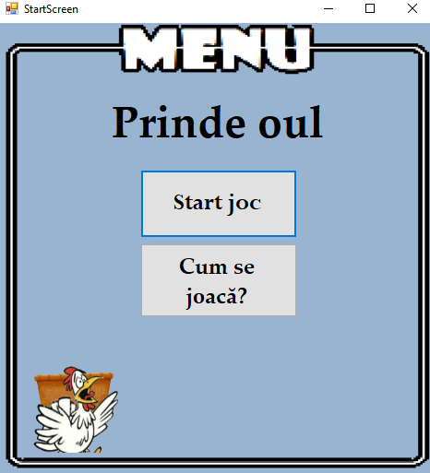

Codul pentru cele două butoane care ne trimit la cele două ferestre diferite 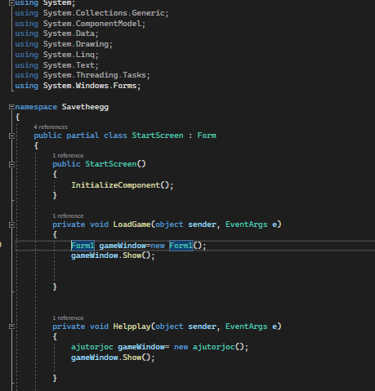în momentul în care sunt accesate este:

### 2. Pagina de ajutor

În clipa în care este apăsat butonul *Cum se joacă?,* se deschide o fereastră cu denumirea de *ajutorjoc*. Fereastra de ajutor oferă indicii detaliate despre cum se joacă jocul. Pe lângă explicație, am atașat o poză care indică butoanele de la tastatură cu ajutorul căreia se poate deplasa caracterul în stânga și-n dreapta.

Cu ajutorul aplicației Paint am realizat o poză care reprezintă butoanele folosite de la tastatura și am evidențiat săgeata stângă și săgeata dreaptă, iar pe lângă acestea am adăugat două poze preluate de pe internet ca să evidențiez butoanele care trebuie apăsate pentru a întrerupe și relua jocul. Am poziționat un buton în partea dreapta jos cu care putem închide fereastra de ajutor și ne putem întoarce la pagina de start, adică la meniu.

Codul scris pentru deschiderea ferestrei de ajutor și pentru funcționarea butonului de închidere și revenire la pagina principală este:

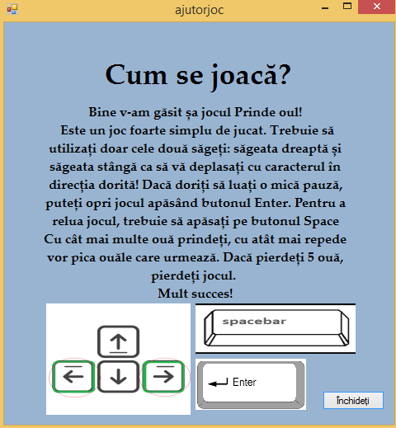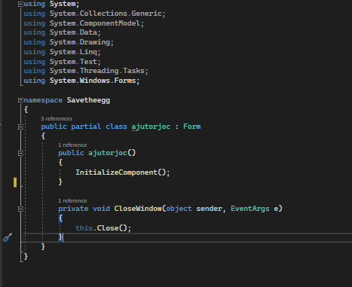

### Jocul

Când pe meniu se apasă butonul *Start joc*, se deschide o fereastră nouă care conține jocul pripriu zis. Acesta este despre o găinușă care se grăbește speriată să-și prindă ouăle care cad de sus. Găinușa se deplasează în partea stângă în momentul în care se apasă săgeata stângă sau în partea dreaptă în momentul în care este apăsată săgeata dreaptă. Pentru a pune jocul pe pauză, trebuie apăsat butonul Enter, iar pentru a relua jocul, trebuie apăsat butonul Space (Spațiu).

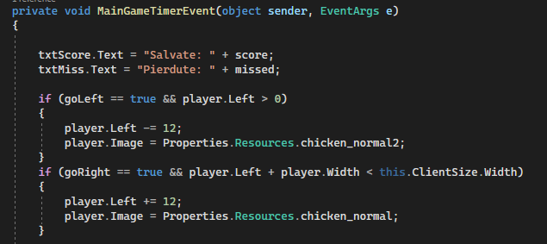

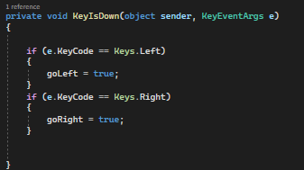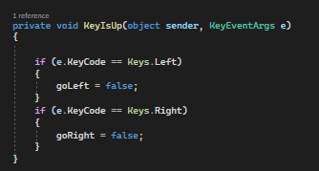

În partea din stânga sus, lânga iconiță se afla denumirea ferestrei, reprezentând numele jocului, *SaveTheEgg.* Sub denumire se află 3 contoare (scoruri), care contorizează diferite elemente din joc.

Cu ajutorul Lable-urilor am creat 3 scoruri: scorul ouălor pierdute, scorul ouălor salvate și high-scorul ouălor salvate.

Score -ul ouălor salvate cu denumirea de „Salvate”, reține numărul ouălor prinse în timpul jocului curent, în timp ce score-ul pentru ouăle nesalvate cu denumirea „Pierdute” contorizează numărul de ouă pierdute, adică cele care ajung la sol și nu sunt prinse și se „zdrobesc”.

Am folosit o aplicație cu ajutorul căreia am îmbinat două poze: poza cu coșul și poza cu găina ca să obțin imaginea caracterului din joc. După ce am obținut imaginea dorită, am dat flip la imagine ca să obțin o pictogramă pentru caracterul jocului se direcționează în partea dreaptă.

Pentru a face ca ouăle să cadă din locuri diferite, am scris un cod pentru caracterele care reprezintă ouăle care cad de sus, ca să pară de parcă ar cădea din direcții aleatorii.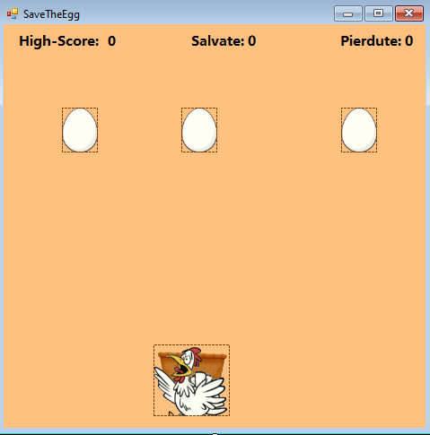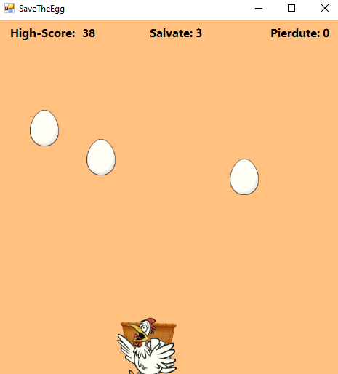

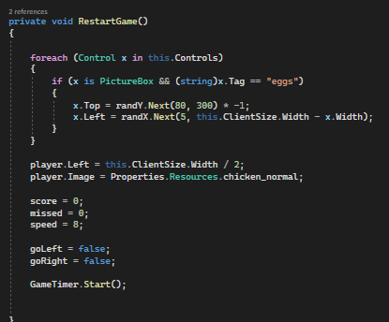

Pentru a crește gradul de dificultate al jocului, am folosit o funcție Timer pentru a cronometra timpul jocului și pentru a mări viteza de cădere ale ouălor. Viteza se va mări peste perioade de timp diferite și va face astfel jocul mai dificil.

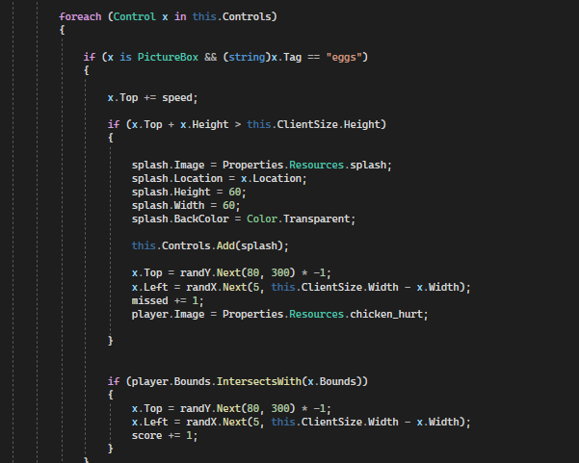

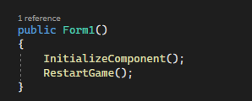În momentul în care scorul *Pierdute* devine mai mare decât 5, jocul de oprește și se deschide o fereastră mică care ne anunță că jocul s-a terminat. Pentru a reporni jocul, trebuie apăsat pe butonul *Ok* care se situează pe partea dreaptă jos a ferestrei deschise.

Ca să închidem jocul, apăsăm pe butonul X din colțul dreapta sus.

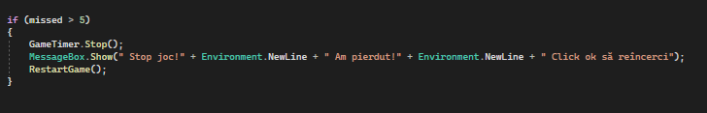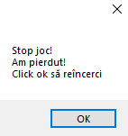

### 4. Concluzie

După multe ore de muncă am reușit să creez acest proiect de atestat interactiv, care testează și îmbunătățește agilitatea și atenția jucătorului. Astfel, acesta va fi mult mai atent la lucrurile din joc și în final îl face să fie mai atent și la obiectele din jur.

În viitor m-am gândit să îmbunătățesc jocul, adăugând mai multe elemente legate de complexitatea acestuia. Prin acesta m-am gândit să adaug mai multe nivele cu diferite probe pentru găină (pentru jucător) care trebuie să distingă ouăle bune și proaspete de cele învechite; să adaug sunet la butoane și acțiuni și muzică de fundal; să creez o bază de date în joc care ține evidența de scorul și numele fiecărui jucător.

## IV. Webgrafie

<https://www.w3schools.com/>

<https://stackoverflow.com/>

<https://ro.wikipedia.org/wiki/Microsoft_Visual_Studio>

<https://ro.wikipedia.org/wiki/C_sharp>